2006年新课标中考模拟试题（六）

一、单项选择题（每小题2分，共16分。每小题只有一个选项正确。请把正确选项的字母填在题后的括号内）
1．如图1所示。琴师在使用前会对二胡进行调音，以下对调音时采用的做法的解释正确的是  A．旋转弦轴，使弦拉得紧一些，是为了改变音色  B．旋转弦轴，使弦拉得紧一些，是为了改变响度  C．将琴枕上移上些，是为了改变音色  D．换一根再细一些的琴弦，是为了改变音调 | 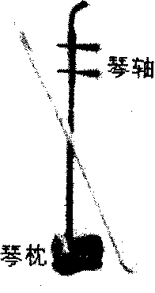  （ ）  图1
2．电视机的遥控器可以发射红外线，用它来传递信息，实现对电视机的控制。如果对着电视机对面的墙壁按一下按钮，有时也可以控制电视机，如图2所示，这是利用 （ ）
A. 光的直线传播
电视机
遥控器
图2
B. 光的反射
C. 光的折射
D. 光路可逆

3．同学们走进化学实验室时，常闻到酒精的气味，这一现象涉及的物理知识有 （ ）
A．升华 凝华 B．汽化 扩散 C．升华 扩散 D．熔化 汽化
4．日常生活中，为了让同学们养成关注生活和社会的良好习惯，物理老师倡导同学们对身边一些常见的物理量进行估测的实践活动，以下是他们交流时的一些估测数据，你认为数据明显符合实际的是 （ ）
A．一个小铁钉受到的重力约为5N B．成年人正常步行5min通过的路程约为360m
C．一般洗澡水的温度约为75℃ D．一名中学生的体积约为0.5m³
5．超导体是一种新型的电阻为零的材料，你认为这种材料适合做 ( )
A、电炉丝 B、电熨斗 C、输电导线 D、保险丝
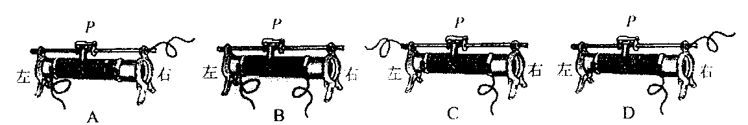
6. 当将滑动变阻器的滑片P向右移动时．图3中的哪一种连接方法可使变阻器连入电路部分的电阻增大？ ( )
图3

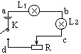
7. 在图4所示的电路中，电源电压恒为6伏特，当合上电键后，发现两个灯泡（均标有3V 1W）都不亮；用电压表测得U_{bc}=U_{bd}=6 V，如果各段导线及接线处均无问题，这说明 （ ）
图4
A．灯泡L1灯丝断了 B．灯泡L2灯丝断了
C．可变电阻R的电阻丝断了 D．电键K未接通
8. 初中物理中有很多物理知识可以用简洁生动的语言来描述。下面列出的某位同学在课堂笔记中记录的几则老师课堂“语录”，你认为其中对应关系不合理的是 ( )
A．灯泡串联—— 一荣俱荣，一损俱损
B．电源 —— 我对任何一个用电器都是平等的
C．保险丝 —— 牺牲我一个，保大家平安
D．闸刀开关—— 在家庭电路中我就是“老大”
二、双项选择题（每小题3分，共9分。每小题有两个选项正确。请把正确选项的字母填在题后的括号内。只写出一个选项而且正确的得1分）
9. 下面是有关于物理知识的应用、物理量的单位、物理现象的解释等知识结构对应连线，其中完全正确的是： （ ）
A．回声 － 医疗诊断 B．声音― 分贝
超声波― 测距离 温度― 摄氏度
C．被西瓜皮滑倒― 惯性 D．手影游戏― 光的直线传播射
被石头绊倒― 失去惯性 水中倒影－ 光的反射
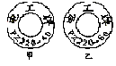
10. .甲、乙两只普通照明灯泡的铭牌如图5所示，下列说法中正确的是 （ ）
图5
A. 甲灯的实际功率一定是40W
B. 将乙灯接入110V电路中，它的额定功率为15W
C. 两灯均正常发光时，甲灯灯丝电阻较大
D. 两灯均正常发光时，甲灯消耗的电能较少

11．下列说法中错误的是 （ ）
A. 以下微粒是按由大到小的顺序排列的:夸克→原子→原子核→质子
B. 高山上由于气压小，液体沸点低，所以要用高压锅才能煮熟饭
C. 古人判别黄金的一种方法：咬黄金看能否留下的牙印,这是利用了黄金具有良好的弹性
D. 硅是一种用于制作半导体收音机的常用材料
三、填空题（每小题2分，共20分。将正确答案写在题中横线上的空白处）
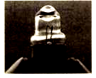
12. 一种微型手电筒的灯泡做成如图6所示的形状,它的前端相当于一个 ____________。它的作用是_________________________.
图6
13．随着人们物质生活水平逐步提高，农村的厨灶发生了革命性的变化．
煤球炉、沼气灶和液化气灶等灶具已走进家庭.液化气与煤相比,热学方面突出的优点是 ________________；若要将2.5kg初温为20℃的水加热到80℃,至少需要燃烧 ____________m³ 的液化气．
（ 水的比热容是4.2×10³J/(kg•℃),液化气的热值是5.0×10⁷J/ m³ ）
14.在夏季闷热的夜晚，紧闭门窗，开启卧室空凋，由于室内外温差大，第二天早晨，玻璃窗上常常会出现一层水雾。这层水雾是在室内一侧，还是在室外一侧?请写出你的猜想及你猜想的依据。 我的猜想：呈在______________侧（选填“室内”或“室外”）。
猜想的依据是：________________________________________________________。
15. 小明同学放学回家，正碰上刮风下雨，他以18km/h的速度由西向东快跑。此时他发现了奇怪的现象，雨滴成竖直下落状态。请你确定这时刮的是风_____（填“东”、“西”、“南”或“北”），风速是________m/s。
16. “采用最新技术制成的纳米机器人小得像跳蚤一样”，“离太阳系最近的‘恒星’距我们约4．3光年”。这里提到的“纳米”、“光年”都是 的单位。世界上最高的山峰珠穆朗玛峰海拔高度为8848 m，我国最长的河流长江长约6400 。
17. 苹果树上有一个质量为200g的苹果，它受的重力大小为 N，运动员打排球时，会感到手疼，这种现象表明 ．
18．如图7所示的常用工具中，它们的物理模型都是 .在这些工具中，既不省力也不费力的是 (填序号)．
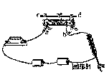
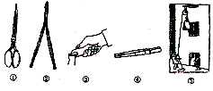
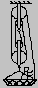
19. 如图8所示，由于施工需要，某工人坐在筐子里用滑轮将自已吊起，他用100牛顿的力拉绳子，使自己匀速升高1米，他所做的功是__________J，他和筐子的总重是_______N。
图7
图9
图8
20. 图9是 “研究电磁铁磁性强弱与什么因素有关”的实验装置，该图连接中有一处错误，请指出 ；实验可以通过观察
来判断电磁铁磁性的强弱。
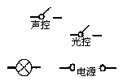
21. 居民楼的楼道里，夜间只是偶尔有人经过，电灯总是亮着会浪费电。小明想利用光控开关和声控开关设计出一种“聪明”的电路——晚上，有人走动发出声音，灯亮；白天，无论发出多大声音，电灯也不会亮。请把图10中的器材连接成符合要求的电路（光控开关在天黑时自动闭合，天亮时自动断开；声控开关在有人走动发出声音时就闭合，闭合后经过一两分钟便自动断开）。
图10
四、分析与简答题（每小题5小题，共10分）
22．．一辆停在冰面上的空车，司机把车发动起来想把车开走，但车后轮只是空转，车却不能前进． 正好当时有一群小孩在冰上玩，司机请这些小孩都上车，再次发动汽车，就将车开动了，请说出司机应用什么物理原理来解决了这个难题。
油量表
浮标
R
R’
图11 111111111113

23．如图11所示是一种自动测定油箱内油面高度的装置，R是滑动变阻器，它的金属滑片是杠杆的一端。
⑴你认为油量表是由什么电表改装而成的？说明你的理由。
⑵图中有一定值电阻R'，你认为R'可以去掉吗？ 为什么？。
⑶从油量表指针所指的刻度，就可以知道油箱内油面的高度。请扼要说明它的工作原理。

五、实验与探究（本题共22分）
24. 小宇同学用天平、玻璃杯、量筒等器材测定“卫岗”牌牛奶的密度．
- 先将天平放在水平桌面上，然后将游码移到横梁标尺的零刻度，若发现天平指针位如
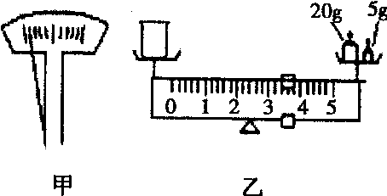
图12甲中所示，则应将平衡螺母向 侧调节．
图12
b．他设计了如下实验方案：
A．用天平称出玻璃杯的质量m₁；
B．将适量牛奶倒入杯中；
C．用天平称出牛奶和玻璃杯总质量m₂；
D．将杯中牛奶倒入量筒中，测出牛奶的体积
E．计算牛奶的密度ρ=$\frac{m_{2}−m_{1}}{V}$．
(1)你认为这个方案有什么缺点? 。
(2)请你提出改进这个实验的办法． 。
(3)乙图是用天平测玻璃杯质量时所加砝码和游码位置情况，则玻璃杯质量为_____g．
25. 为了测定木块所受到的滑动摩擦力，两个实验小组分别设计了甲、乙两种实验方案，实验装置如图13所示。实验中不计弹簧测力计的重力。
甲方案：在水平实验桌面上将木板用线拉住，通过弹簧测力计沿木板方向水平拉木块，使木块在木板上面滑动。
乙方案：将木板放在水平实验桌面上，用线通过弹簧测力计水平地拉住木块，沿木板方向水平拉木板，使木板在木块下面滑动。
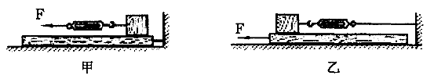
图13
(1)从实验操作方面考虑，应选择________方案。简述你选择的理由？
理由 。
（2）从实验误差方面考虑，应选择_________方案。简述你选择的理由？
理由 。
26．孙楠同学用如图14所示的电路研究导体中的电流跟导体电阻的关系，他先后将5Ω、15Ω和25Ω的定值电阻接入电路A、B两点间，闭合开关S，读出电流表示数（如下表）。由实验数据可以看出电流I与电阻R并不成反比。
问：（1）该实验中选错了什么器材？请你说出应换用的器材。
（2）为保证实验正确进行，还需要什么仪器？
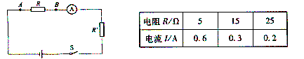

图14

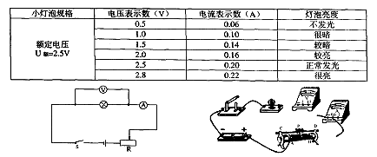
27. 按图15所示电路进行“测定小灯泡电功率”的实验。实验中某小组多测了几组小灯泡两端电压较低时的数据，如下表所示。
图15
图16
（1）请按图15电路图连接图16实物图。
（2）灯泡发光越亮时，灯丝的温度是越高的，那么灯丝电阻大小变化的情况是＿＿＿；你认为导致灯丝电阻变化的原因可能是： 。
（3）为验证你的看法，你可选择一段钨丝重新设计实验进行探究。探究的课题内容是＿＿＿＿＿＿＿；在实验探究的过程中，可保持钨丝两端电压不变，改变 ，观察通过钨丝的电流是否发生变化。
六、综合类题（本题共23分）
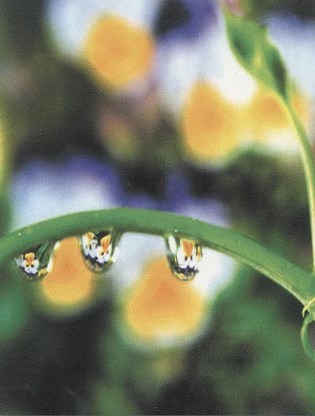
28. 大自然中能观察到很多物理现象，给我们生活增添不少情趣。你仔细 看过物理第一册课本封面（图17）那张摄于大自然的照片吗？请说出你看到的物理现象并简要解释。
图17

29. “热管”是80年代研制出来的一种导热本领非常大的装置。它是一根两端封闭的金属管，管内壁衬了一层多孔的材料，叫做吸收芯，吸收芯中充有酒精或其他容易汽化的液体。它的一端受热时，里面的液体受热而汽化，蒸汽跑到温度低的一端时放热而液化，冷凝的液体被吸收芯吸附通过毛细作用又回到受热的一端，如此循环往复，达到高效传递内能的目的，请回答：
①“热管”被加热的那一端的温度不会很快升上去的原因是_________，“热管”没有被加热的那一端的温度会升高的原因是____ 。
②请比较一下，“热管”的工作原理和电冰箱的工作原理有哪些相似的地方：______________________________________________________________ 。
③用“热管”可以很快地把一个物体内部产生的热量散发出来，请写出它的一个应用实例。如___________________________ 。
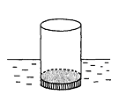
30.“曹冲称象’’是家喻户晓的典故，某校科技小组模仿这一现象，制作了一把“浮力秤”。将厚底直筒形状的玻璃杯浸入水中，如图18所示，已知玻璃杯的质量为200g，底面积为30cm²，高度为15cm。
图18
求（1）将杯子开口向上竖直放入水中时（水未进入杯内），杯子受到的浮力。
（2）此时杯子浸入水中的深度（即为该浮力秤的零刻度位置）。
（3）此浮力秤的最大称量（即量程）。

31. 某种汽车上每个照明大灯的灯泡内，装有两根灯丝，一根是功率大一些的远光灯丝(主要照亮车前较远的路面)，另一根是功率小一些的近光灯丝(主要照亮车前较近的路面)。该灯泡上标有“12V 60／55w”的字样。
问：(l)开远光灯行驶时，通过灯丝的电流是多少?
(2)夜间行驶，当遇到对方来车时，驾驶员应切换成远光灯还是近光灯?并说出理由。

32. 阅读短文，回答问题
微波炉是现代家庭中的烹饪工具．接通电源后微波炉内的磁控管能产生频率很高波长很短的电磁波，故称为微波．微波有以下重要特性：(1)微波的传播速度等于光速，微波遇到金属物体，会像光遇到镜子一样地发生反射．(2)微波遇到绝缘材料，如玻璃、塑料等，会像光透过玻璃一样顺利通过．(3)微波遇到含水的食品，能够被其大量吸收，引起食品内部分子发生剧烈的振动，达到加热食品的目的．(4)过量的微波照射对人体有害．
- 微波在真空中的传播速度为_______ m/s。
(2)若一微波束与金属板成30。角射向金属板，反射时反射角为______。
(3)为防止微波泄漏对人体造成伤害，在玻璃炉门内侧应装有____________。
(4)小明家使用的微波炉功率为1000W，小明用该微波炉加热质量为300g、温度为20℃的
水至沸腾，用时2 min，这段时间内微波炉的效率为________。
【c_{水}=4．2×10³J/(kg·℃)，盛水容器吸热不计，气压为一个标准大气压】

2006年中考模拟试题六（参考答案）
一、二、1、D 2、B 3、B 4、B 5、C 6、c 7、B 8、B 9、BD 10、BC 11、BD
三、12、 凸透镜 对光有会聚作用 13、热值大 0.0126 14、室外 室外温度较高的水蒸汽遇到冷的玻璃，液化成小水滴 15、西 5 16、距离 Km 17、 1.96 物体间力的作用是相互的 18、 杠杆 19、500 500 20、变阻器接成定值电阻 吸引回针的多少21、略
四、22、答：汽车起动时是地面对汽车后轮有一个向前的摩擦力作用，才使汽车向前运动的，冰面上的空车对冰面的压力小，产生的摩擦力小。在车上装上一群小孩，用增大压力的方式来增大了摩擦力。
23、（1）电流表 因为它串联在电路中 （2）不能去掉 因为它起分压作用，否则易造成电源短路 （3）油面升高，变阻器阻值变小，电流表示数变大
五、24、右(1)测牛奶体积时有较大误差，有些牛奶粘在杯壁上 (2)将实验步骤重新排序为BCDAE；(3)28.4g
25、（1）选择乙方案 理由：甲方案中，木块运弹药匀速，实际很难控制。乙方案中，木板滑动时可以是变速的，实验操作容易。（2）选择乙方案 选择的理由:甲方案中由于弹簧测力计是运动的,不易读准示数,乙方案中, 由于弹簧测力计是静止的,容易读准示数)
26、（1）R，选错，应换滑动变阻器（2）电压表
27、（1）电路连接略。（2）增大 灯丝温度升高（3）导体电阻跟导体的温度是否有关 钨丝温度
六、28、看到水珠另一侧花朵变大了的虚像 ， 因为水珠相当于凸透镜，花朵在其焦距范围内，水珠起放大镜作用，所以花朵成了放大的虚像
29、（1）液体汽化吸热；既有金属高温端传递的热，更有蒸汽液化放出的热；（2）在一封闭系统的一个部位汽化吸热，在另一个部位液化放热；系统内有易汽化和液化的物质（3）用在宇宙飞船和人造卫星上（用在内燃机的冷却系统上）
30、（1）2N （2）0.067 (3)4.5N
31、(1) 5A （2）应开近光灯行驶，否则灯光直接射对方驾驶员的眼睛，易发生交通事故 32、(1)3×lO⁸ (2)60。 (3)金属网(答金属板也算对) (4)84%

